
LATAR BELAKANG PERNIAGAAN
Syarikat kami telah ditubuhkan pada 2010 dibawah nama Ainix Resouces (IP330404-T) yang telah didaftarkan dibawah Suruhanjaya Syarikat Malaysia (SSM). Untuk pengetahuan, tahun 2016 ini merupakan tahun keenam syarikat kami beroperasi dengan cemerlangnya.
Aktiviti utama perniagaan kami pada asalnya ialah menerima tempahan cetakan TShirt secara offline ataupun walk-in customer.
Pada pertengahan tahun 2011, pihak kami telah memperkenalkan perniagaan secara online dibawah nama www.mohcetakbaju.com. Hasilnya, 98% hasil perniagaan kami adalah melalui perniagaan secara online tersebut.
Melalui perniagaan secara online, tempahan baju bukan sahaja diterima daripada pelanggan di Semenanjung Malaysia tetapi juga dari Sabah & Sarawak. Strategi kami untuk memberikan kos pos PERCUMA bagi pelanggan Semenanjung & bayaran 50% untuk pelanggan Sabah Sarawak, menjadikan website kami antara yang banyak mendapat sambutan dari orang ramai.
Pada masa dahulu, perniagaan kami beroperasi di sebuah kedai kecil sebesar bilik kecil yang hanya mampu memuatkan meja cetak sebesar 6 inci X 2inci sebanyak 2 buah. Kedai tersebut terletak disebelah rumah ibu bapa saya yang terletak di 322/6, Jalan Durian 3, Felcra Changkat Lad, Kg Gajah, Perak seorang bekas peneroka FELCRA.
Dengan ruang yang kecil & 2 buah meja sebesar itu, pihak kami hanya mampu mencetak baju sebanyak 9 helai sahaja bagi satu-satu masa. Jika tempahan yang diterima melebihi 50 helai, pihak kami terpaksa mengambil masa yang agak lama untuk menyelesaikannya atau terpaksa ditolak.
Syukur, pada masa sekarang, kami telah mengembangkan perniagaan kami dengan penyediaan 80 buat meja cetakan, tambahan 1 pekerja bergaji & 2 bengkel cetakan baju.
Sehingga akhir Tahun 2016, kami telah berjaya membekalkan lebih daripada 100,000 helai TShirt kepada pelanggan seluruh Malaysia termasuk Sabah Sarawak.
Kami juga telah menghantar TShirt-tshirt yang ditempah ke Korea Selatan, United Kingdom, Poland, Brunei, Jordan dan Singapura.
Sebelum ini kami suami isteri yang menguruskan syarikat tersebut. Suami saya iaitu En.Nik Nasruddin Nik Malek merupakan pekerja kerajaan di Teluk Intan ditugaskan untuk menguruskan hal-hal kewangan, pereka grafik & pengurusan masalah-masalah teknikal percetakan. Manakala, saya selaku pemilik perniagaan, menguruskan hal-hal tempahan baju, penerimaan tempahan dari pelanggan dan juga mencetak baju.Diantara perkhidmatan yang kami sediakan ialah :
- Percetakan baju secara silkscreen (dye).
- Percetakan baju secara sulaman (embroidery).
- Percetakan baju secara heat transfer (stiker).
- Penjualan baju atau tshirt kosong.
- Pembekal tshirt custom made & ready made.
- Pembekal pelbagai barangan fabrik lain selain tshirt & baju seperti topi, tuala dll.
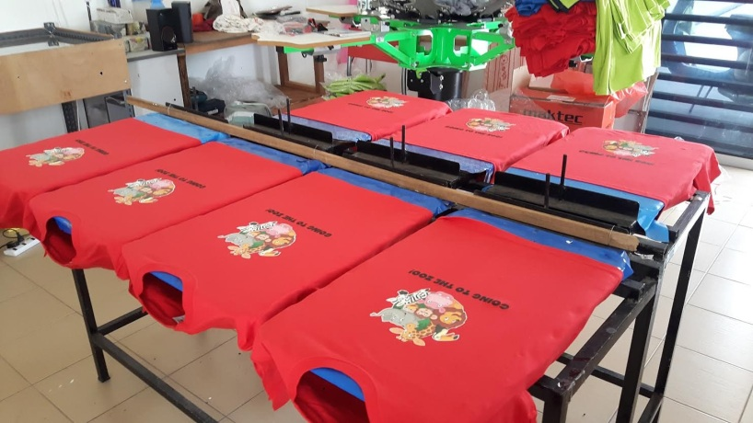
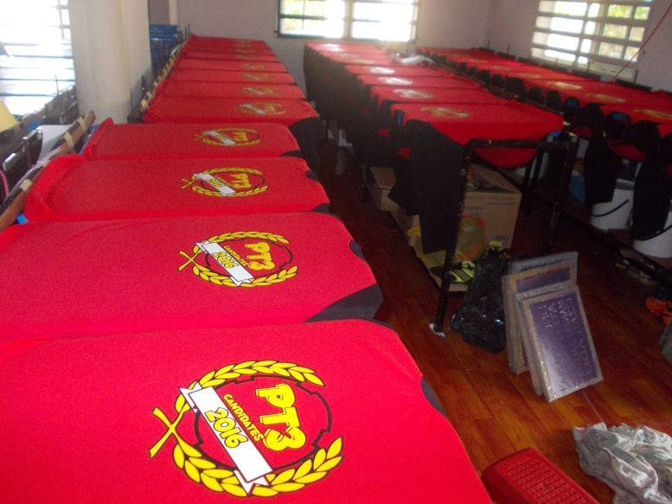
LATAR BELAKANG PEMILIK PERNIAGAAN (USAHAWAN)
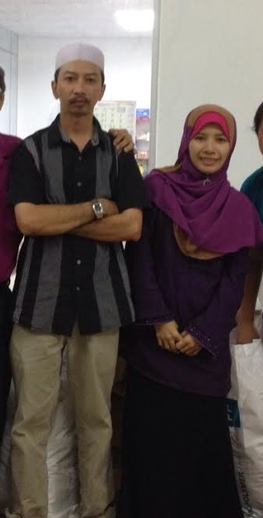

Berikut disenaraikan butir-butir peribadi pemilik syarikat Ainix Resources :
Jawatan : Pemilik Perniagaan
Nama : Salina Binti Bakri
No.Kad Pengenalan : 751020-08-6110
Alamat : 322/6 Jalan Durian 3, Felcra Changkat Lada
36800 Kg Gajah, Perak.
Warganegara : Malaysia
Tempat Lahir : Sejagop, Perak
Jantina : Perempuan

Kelulusan : Ijazah Sarjanamuda Ekonomi,
Universiti Kebangsaan Malaysia
CGPA 3.06 (Kelas 2 Atas)
Tahun 1995 – 1999

Pengalaman Kerja : Guru Sandaran Tak Terlatih
          - Sekolah Men.Abdul Jalil Shah, Seberang Perak
          - Sekolah Menengah Dato’Maharajalela, Kg.Gajah, Perak.
Tahun Terlibat : 2000 – 2006

Pengalaman Kerja : Kerani Sambilan – Lembaga Hasil Dalam Negeri, Cawangan
Teluk Intan.

Tahun Terlibat : 2007 – 2010

Jawatan : Pengurus Perniagaan
Nama : Nik Nasruddin Nik Malek
No.Kad Pengenalan : 750225-11-5179
Alamat : 322/6 Jalan Durian 3, Felcra Changkat Lada
36800 Kg Gajah, Perak.
Warganegara : Malaysia
Tempat Lahir : Kemaman, Terengganu
Jantina : Lelaki

Kelulusan : Ijazah Sarjanamuda Perakaunan,
Universiti Kebangsaan Malaysia
CGPA 2.70
Tahun 1995 – 1999

Pengalaman Kerja : Kerani Akaun (Sambilan)
          - Hunstman Tioxide (M) Sdn Bhd, Kemaman, Terengganu.
Tahun Terlibat : 1999 – 2000

Pengalaman Kerja : Pegawai Akaun
- Prima Agri Product Sdn Bhd, Bandar Baru Bangi, Selangor.
Tahun Terlibat : 2000 – 2001

Pengalaman Kerja : Guru Sandaran Tak Terlatih (GSTT)
          - SMK Layang-Layang Kiri, Bota, Perak.
Tahun Terlibat : 2001

Pengalaman Kerja : Pegawai Penaksir
          - Lembaga Hasil Dalam Negeri
Tahun Terlibat : 2002 – 2016

# Berhenti kerja pada akhir Tahun 2016 bagi menumpukan sepenuh masa kepada perniagaan.

Sinopsis Latar Belakang Usahawan :

PEMILIK USAHAWAN :
Pemilik perniagaan iaitu Puan Salina Binti Bakri adalah seorang graduan lepasan Universiti Kebangsaan Malaysia yang tidak mempunyai pekerjaan tetap semenjak habis belajar pada Tahun 1999 sehingga 2010 (12 tahun).

Beliau telah memohon pekerjaan sebagai guru semenjak tamat pengajian di Universiti bermula daripada Tahun 1999 sehingga 2010 tetapi tiada satu pun yang dipanggil untuk menjadi guru tetap.

Beliau hanya dipanggil untuk menjadi Guru Sandaran beberapa tahun di sekolah ditempat beliau.

Beliau juga pernah bekerja sebagai Kerani Sambilan di Lembaga Hasil Dalam Negeri Cawangan Teluk Intan tetapi ditamatkan kontrak pada Tahun 2010.

Memandangkan beliau suka bekerja & tidak suka duduk diam, beliau telah berusaha mencari pekerjaan yang sesuai dengan jiwa beliau.

Alhamdulillah…pada pertengahan Tahun 2010, suami beliau telah menjalani satu kursus percetakan TShirt & seterusnya diteruskan oleh beliau.

Beliau kemudiannya berjaya membina & mengembangkan lagi perniagaan sehingga mampu membekalkan TShirt sehingga 20,000 helai setahun sehingga kini.

Beliau merupakan anak ke 3 dari 4 orang adik-beradik dan satu-satunya anak yang mempunyai kelulusan tahap Universiti.

Beliau menjadi anak harapan untuk membantu meringankan beban keluarga dalam kehidupan harian. Dengan perniagaan percetakan baju ini, sedikit sebanyak telah berjaya mengeluarkan mereka sekeluarga daripada kehidupan yang susah dan daif.

PENGURUS PERNIAGAAN :
Pengurus Perniagaan iaitu Nik Nasruddin Nik Malek merupakan seorang Pegawai Eksekutif(Penaksiran) Gred 44 di Lembaga Hasil Dalam Negeri, Cawangan Teluk Intan mulai 2002 sehingga 2016.

Perniagaan sekarang telah dimulakan pada Tahun 2002 secara sambilan atau part-time & dijalankan sepenuh masa oleh isteri pada waktu itu.

Semenjak daripada itu, kehidupan rutin beliau berubah kerana terpaksa memberi tumpuan kepada 2 bidang iaitu perniagaan dan pekerjaan sepenuh masa.

Bermula dari situ, beliau banyak belajar tentang pengorbanan masa, wang & tenaga.

Kehidupan harian terpaksa dibahagi 2 dan banyak kali beliau menghadapi tekanan dalam kedua-dua bidang samada dari segi untuk menyiapkan tempahan dalam masa yang ditetapkan dan juga arahan-arahan yang diterima daripada pihak atasan LHDN.

Akhirnya beliau mengambil keputusan untuk berhenti kerja semasa dalam perkhdmatan pada Ogos, 2015 tetapi dinasihatkan supaya Bercuti Tanpa Gaji selama setahun mulai Januari, 2016 hingga Disember, 2016.

Beliau akur dengan nasihat tersebut kerana bagi beliau baik mencuba nasib terlebih dahulu sebelum mengambil risiko untuk terus berhenti kerja.

Akhirnya 3 bulan sebelum Tahun 2016 berakhir, beliau telah membuat keputusan nekad untuk terus berhenti kerja daripada LHDNM kerana menganggap bidang perniagaan lebih sesuai dengan jiwa & mampu memberikan pulangan yang tinggi jika betul-betul berusaha keras.

Dengan itu, setelah 15 tahun didalam LHDNM & sebagai Pegawai Kanan LHDNM semasa jawatan terakhir dalam organisasi tersebut, beliau telah membuat keputusan untuk menjadi peniaga sepenuh masa.

Alhamdulillah…segala impian yang dihajatkan telah berjaya direalisasikan.

Apa yang penting sekarang adalah usaha keras, doa & tawakal kepada Allah supaya rezeki dalam perniagaan ini semakin bertambah & kekal sampai bila-bila.
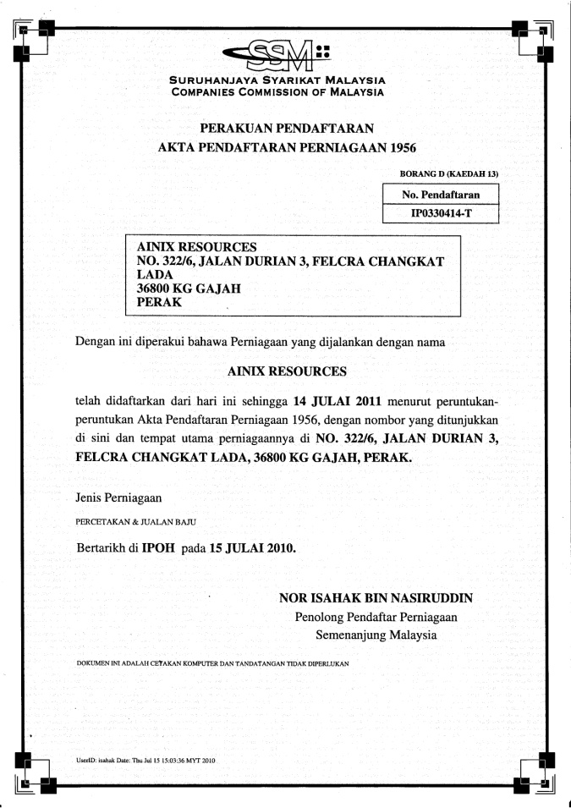
PERKEMBANGAN PERNIAGAAN SEMASA

Kami telah memperkenalkan perniagaan secara online di bawah www.mohcetakbaju.com pada Jun, 2011. Sehingga artikel ini ditaip iaitu pada 31/12/2016, kami telah menerima hits ataupun pelawat maya seramai 2,045,000 orang sehingga kini. Ini bermakna purata pelawat blog kami tersebut dalam lingkungan 24,345 orang sebulan.



Hasilnya, tempahan baju meningkat beberapa kali ganda daripada sebelumnya.

Sehingga bulan Disember, 2016 sahaja, pihak kami telah menerima tempahan baju secara purata 3,000 helai sebulan dimana jika dibandingkan dengan tempahan yang diterima semasa menjalankan perniagaan secara off line, hanya sekitar 200 ke 300 helai sahaja sebulan.

Jika dilihat kepada peningkatan & konsistensi dalam tempahan baju bulanan, tidak mustahil perniagaan kami akan bertambah meningkat pada masa akan datang.

Kami bermula hanya mempunyai 2 buah meja yang hanya boleh memuatkan 9 helai baju untuk dicetak pada satu-satu masa dalam satu bilik kedai yang sempit.

Sila rujuk gambar dibawah untuk pengesahan.

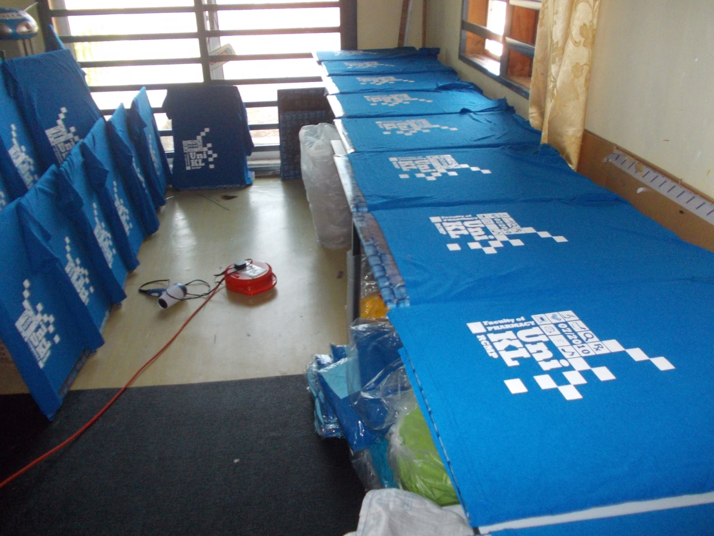

Situasi ini menyebabkan kami berhadapan dengan kesukaran untuk memenuhi kehendak pelanggan yang inginkan tempahan baju mereka dalam masa yang cepat & dengan kuantiti yang banyak pada masa tersebut. Pihak kami terpaksa menangguhkan tempahan-tempahan lain yang mahukan segera disebabkan kondisi tempat yang tidak mencukupi.

Tetapi syukur, mulai Tahun 2014, syarikat kami telah berkembang pesat & mempunyai tambahan meja cetakan sebanyak 80 buah seperti dibawah.
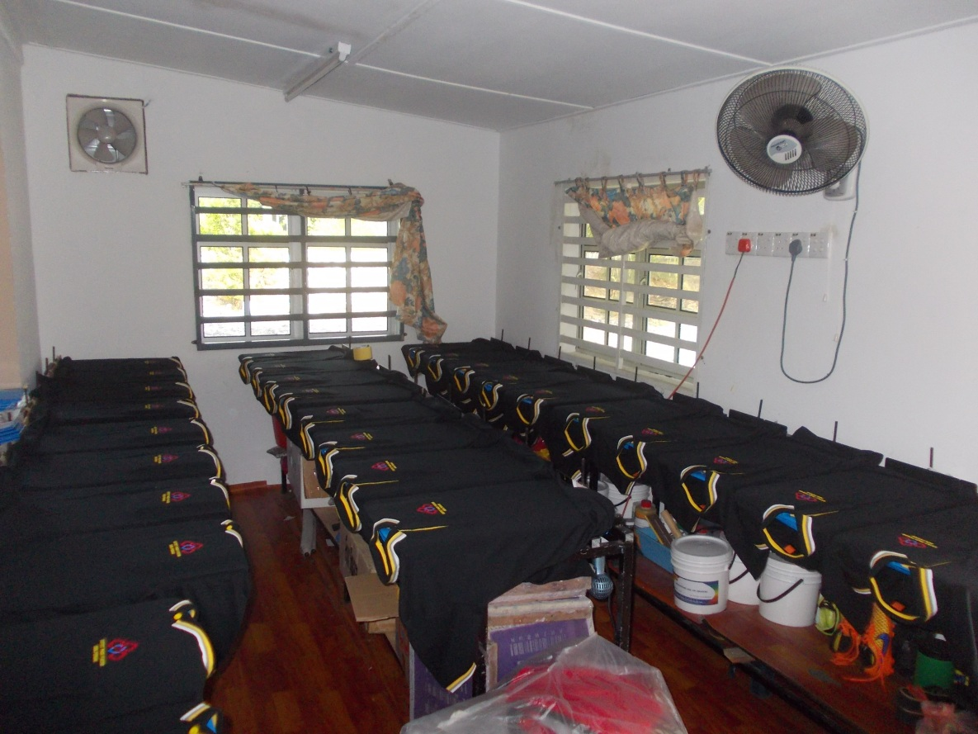

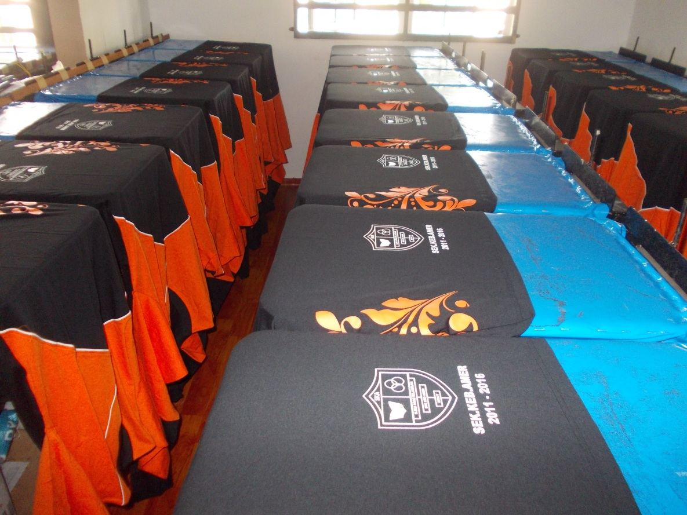
Dengan sebab itu, dengan adanya tempat baru yang lebih luas, permintaan pelanggan untuk mendapatkan tempahan mereka dengan lebih cepat akan menjadi lebih mudah dan lancar.

Dengan penambahan ruang & pembinaan tempat baru juga, memberikan kami peluang untuk meningkatkan lagi potensi tempahan kami sedia ada.

SASARAN PERNIAGAAN

Bagi menjadikan perniagaan kami lebih kompetitif dalam industri percetakan di dunia online, pihak kami berharap dapat mempelbagaikan produk supaya pelanggan tidak memberikan tumpuan hanya kepada produk berbentuk cetakan baju sahaja.

Dengan pembinaan tempat baru tersebut, kami berharap mampu untuk memperkenalkan produk-produk lain yang mempunyai pelanggan yang pelbagai.

Diantara sasaran produk kami pada masa akan datang termasuklah :

- Menyulam baju atau tshirt sendiri tanpa menyerahkan kepada syarikat lain. Pada masa sekarang hanya ada 1 mesin sulam sahaja.

- Memperkenalkan produk-produk lain seperti cetakan pada mug, mozek, lanyard dan pelbagai bentuk cenderamata.

- Memperkenalkan konsep-konsep baru dalam perniagaan cetakan baju kami seperti dropshipping, ejen & pembekal baju.

Selain daripada itu, aktiviti cetakan baju juga mempunyai sasaran perniagaan sendiri setelah mendapat tempat baru iaitu :
- Mengenakan harga yang lebih murah dan kompetitif terutamanya kepada pelajar kerana dengan adanya tempat percetakan yang baru, masa dapat dijimatkan dengan lebih banyak. Justeru, banyak baju yang dapat disiapkan dengan lebih cepat.

- Kami juga mampu menyimpan stok-stok dengan lebih tersusun berbanding sekarang dimana stok-stok dalam bentuk baju disusun tanpa susunan yang betul dalam kedai kami.

- Pelanggan yang datang ke kedai juga dapat berurusan dengan lebih selesa kerana tempat lebih luas.

- Dengan adanya tempat baru juga, kami mampu meningkatkan lagi produktiviti kami dengan lebih tinggi. Justeru itu, dapat sama-sama menyumbang kepada masyarakat setempat jika perlukan sumbangan dll.

- Kami juga berharap pelanggan-pelanggan akan lebih yakin dengan kami untuk menyiapkan tempahan mereka kerana mereka tahu kami mempunyai ruang yang mampu menyiapkan tempahan mereka dalam tempoh yang ditetapkan.

PENUTUP

Saya merupakan graduan menganggur dari Universiti Kebangsaan Malaysia semenjak tahun 1999 lagi. Saya telah menghadiri pelbagai jenis temuduga daripada jawatan guru sehinggalah ke kerja-kerja pejabat. Akan tetapi, satu pun tidak diterima.

Sehinggalah saya diperkenalkan oleh perniagaan cetakan baju ini oleh suami pada Tahun 2010.

Alhamdulillah, setelah 6 tahun berkecimpung dalam bidang ini, saya merasakan inilah bidang yang patut saya ceburi. Pendapatan yang diterima setakat ini juga diluar dugaan saya kerana pendapatan bulanan yang diterima melebihi pendapatan yang saya terima semasa kerja-kerja sambilan dan kontrak sebelum ini.

Kami mempunyai impian yang besar bagi menjadikan perniagaan kami ini sebagai peneraju (leader) kepada perniagaan percetakan secara online di seluruh Malaysia.

Hasrat kami untuk mempunyai sebuah kilang berskala besar pada satu hari nanti dengan penggunaan pekerja tempatan & produk tempatan. Kami juga berharap satu hari nanti, kami juga akan menjadi pembekal TShirt dengan cetakan sendiri di seluruh dunia secara online.

Kami tidak menyangka hanya dengan menjalankan perniagaan dikawasan kampung(luar bandar), pendapatan kami melebihi pendapatan perniagaan dibandar.

Apa yang kami nampak ialah walau dimana sahaja anda berada, anda mampu memperolehi pendapatan lumayan jika anda menjalankan perniagaan secara atas talian.

Apa yang perlu ialah sikap yang sentiasa positif untuk mengubah nasib sendiri & keluarga dan juga sikap berusaha tanpa jemu. Dengan kenaikan kos yang tinggi pada masa sekarang, anda memang wajib mempunyai pendapatan sampingan bagi menyokong kehidupan anda walau dimana sahaja anda berada.

Kami boleh dihubungi di talian 0192254028 (Nik) & 0193643692 (Salina) atau terus layari blog kami di www.mohcetakbaju.com.

Sekian. Terima Kasih.

Ikhlas Dari Kami :
Abg Nik & Kak Salina
adminkomisen@gmail.com

LAMPIRAN

